H28.8.28千早赤阪村 棚田保全活動
草刈り・コスモス種まき

平成2８年8月28日（日曜日）に平成２８年度第4回の保全活動を行いました。
コスモスの種まきと草刈り作業を行いました。
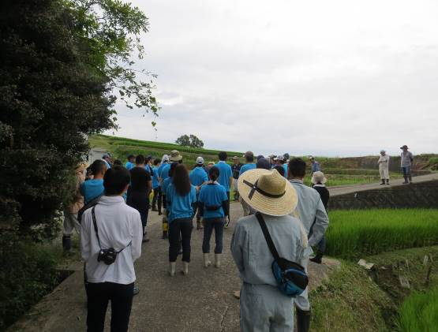 | 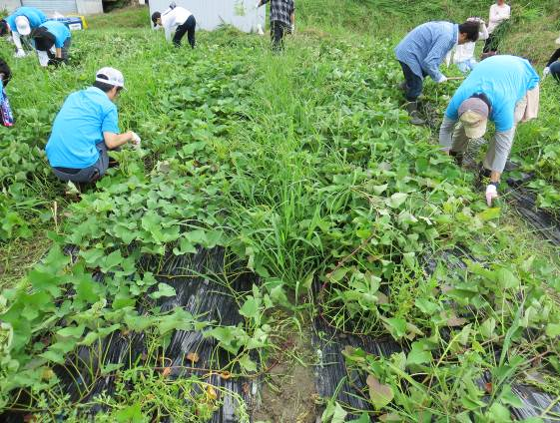
昨年度に引き続き、新生フィナンシャル株式会社  の方々も参加されました。 | 7月3日に植付けたサツマイモ畑の草を刈ります。
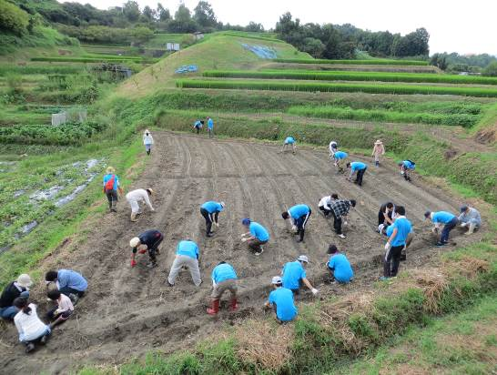 | 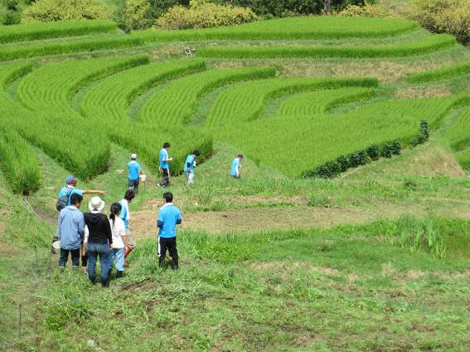
続いて作付けしていない農地に  コスモスの種を播きます。 | 前回、草を刈った斜面にも  コスモスの種を蒔きます。
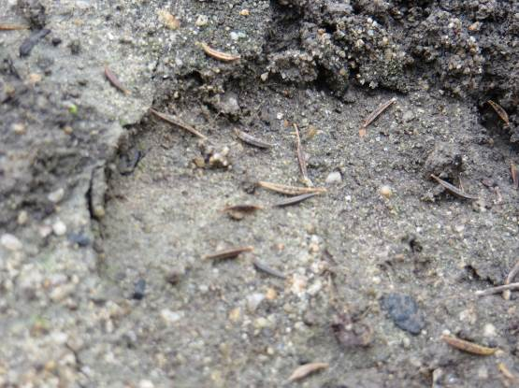 | 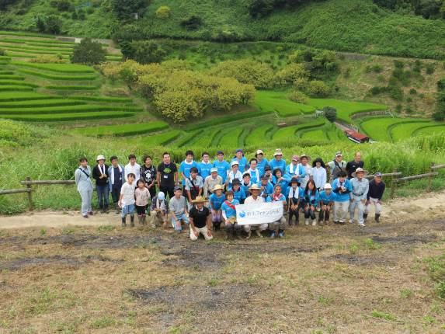
コスモスの見ごろは10月末～11月上旬。  今から楽しみです。 | 最後に、活動に参加した全員で記念撮影。  おつかれさまでした！

